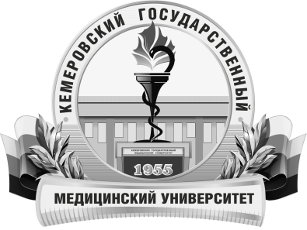 | КЕМЕРОВСКИЙ ГОСУДАРСТВЕННЫЙ МЕДИЦИНСКИЙ УНИВЕРСИТЕТ  Кафедра Детской стоматологии, ортодонтии и пропедевтики стоматологических заболеваний

АННОТАЦИЯ
рабочей программы практики Стоматология детская
по направлению подготовки 31.08.73 Стоматология терапевтическая

Трудоемкость  в часах / ЗЕ | 324/9
Цель практики | Практическая подготовка специалиста высшей квалификации, обладающего системой универсальных и профессиональных компетенций, способного и готового для самостоятельной профессиональной деятельности по специальности Стоматология терапевтическая и владеющего практическими навыками и умениями по общим и частным вопросам детской терапевтической стоматологии
Место практики в учебном плане | Блок 2 Практики  Вариативная часть
Изучение практики требует знания, полученные ранее при освоении дисциплин | Для изучения практики необходимы знания, умения и навыки, формируемые при обучении по основной образовательной программе специалитета по специальности «Стоматология».
Практика необходима для успешного освоения дисциплин | «Стоматология терапевтическая». «Современные технологии в эстетической стоматологии». «Фармакотерапия в стоматологии». Практика «Стоматология терапевтическая». ГИА.
Компетенции, формируемые в результате освоения практики | УК – 1, ПК – 1, ПК – 5, ПК – 7, ПК – 9
Изучаемые разделы | Раздел 1. Организация рабочего места врача - стоматолога-терапевта детского с учетом эргономики, правил асептики и антисептики, профилактики инфекционных заболеваний.  Раздел 2. Проведение клинического обследования стоматологического больного детского возраста.  Раздел 3. Проведение комплексных мероприятий по профилактике терапевтических стоматологических заболеваний у детей.  Раздел 4. Овладение методикой клинического выявления очаговой деминерализации эмали. Овладение техникой препарирования кариозных полостей I-V классов. Овладение техниками реставрации твердых тканей зуба различными пломбировочными материалами.  Раздел 5. Проведение эндодонтического лечения зубов всех анатомических групп на разных стадиях развития корней.  Раздел 6. Овладение принципами диагностики и лечения заболеваний пародонта у детей.  Радел 7. Овладение принципами диагностики и лечения заболеваний СОПР у детей.  Раздел 8. Курирование больных, ведение медицинской документации, интерпретация основных и дополнительных методов диагностики и лечение стоматологических заболеваний у детей.
Виды учебной работы | Контактная работа обучающихся с преподавателем  Внеаудиторная (виды):  - консультации.  Самостоятельная работа  - устная;  - письменная;  практическая.
Форма промежуточного контроля | зачет

